# Mise en route projet symfony

Git clone https://github.com/bblancho/narguifive.git

Rajouter le fichier .env

**composer install**

**npm install**

**npm run dev**

On insère le fichier sql dans la BDD

Quand on va sur le site on a un bug

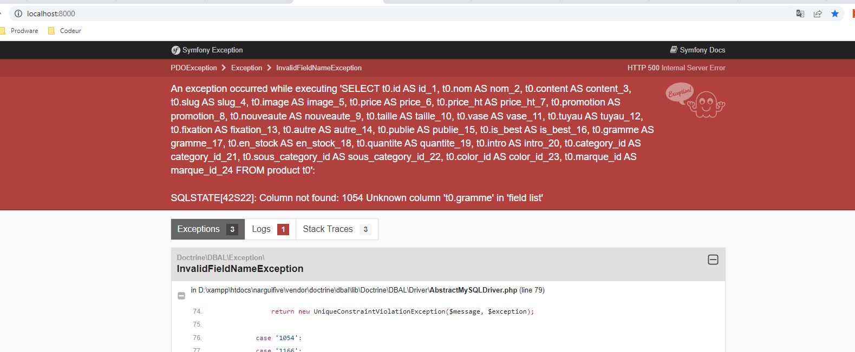

Ensuite on lance les migartions

**symfony make:migrations**

Ensuite on fait un update de la bdd

**php bin/console doctrine:shcema:update --force**

A voir---- suite à la commande npm install

74 packages are looking for funding

run `npm fund` for details

8 vulnerabilities (4 moderate, 3 high, 1 critical)

To address all issues, run:

npm audit fix

Run `npm audit` for details.